Игра с залом
2017
Методический отдел РДК
8(3473)26-73-78
21.11.2017
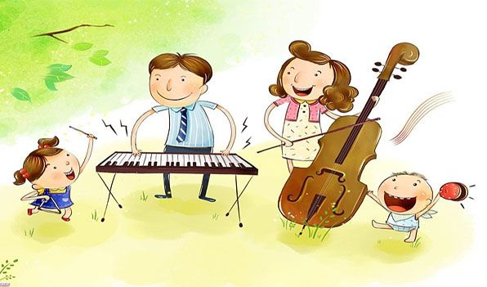
Салатик из ничего

Для милых дам.
Ведущий. Друзья, один умный итальянец Витторио Де Сика как-то заметил, что «из ничего женщина может сделать шляпку, салат и трагедию». Насколько данное изречение справедливо, не знаю… Дизайн женских шляп порой действительно обескураживает… Трагедий и без того хватает в жизни нашей… А значит, остановим свое внимание на «салате». Не могу ведать, что имел в виду итальянский актер и режиссер, утверждая тот факт, что женщина из «ничего» может сотворить салат. Может быть, отсутствие необходимых продуктов? А может, просто неумение их готовить... Но сегодня, когда многие из них, женщин, удручают себя многочисленными диетами, это утверждение как никогда на руку. Приготовила салат из ничего, затем это ничего отведала, и никаких калорий и, соответственно, ненужных килограммов.
Милые дамы, предлагаю вам вспомнить «фруктово-ягодные» песни, то есть строки из песен, в которых встречается упоминание ягод и фруктов.

Из зала называют строки песен, в которых упоминаются ягоды и фрукты. Например: «Расцветали яблони и груши...», «Ягода малина нас к себе манила...», «Бананы, кокосы, апельсиновый рай», «Отцвела под окошком белоснежная вишня», «Яблоки на снегу...», «Эх, яблочко, да на тарелочке...» и т. д. Определяются три участницы, Ведущий знакомится с ними.

Продолжаем общение, я имею в виду игровое общение. Данное задание не будет состязанием в кулинарном искусстве. «Салат», если верить словарям, — это «смесь различных компонентов». Одним из популярных продуктов для полезного салата является капуста. Для нашего «конкурсного салата» необходимо нарубить капусту. В моем мешочке смесь «капусты» с «некапустой». Что мы называем капустой, не относящейся к огородно-овощной культуре?..

Зрители из зала называют свои варианты. Это денежные купюры.
Действительно, иногда денежные купюры мы именуем «капустой». В мешочке, который находится у меня в руках, лежат денежные купюры и чистые листочки бумаги. Задача проста как никогда. Нужно как можно больше «нарубить капусты». Не глядя в мой «кошелек», вы по очереди вынимаете по одному листочку. К каждой из вас я подойду трижды. Чем больше вы вынете реальных денег, тем больше у вас шансов на победу в этом конкурсе. То есть у кого соберется самый «дорогой» салат, та и победительница...

Из мешочка участницы вынимают, не глядя, по одной купюре. Если после третьей «рубки» победительница не определилась, нужно повторить попытку еще раз, пока у кого-то из участниц не окажется на руках большая денежная сумма. Победительнице вручается приз. Ведущий благодарит всех за участие и приглашает пройти на свои места в зале.

